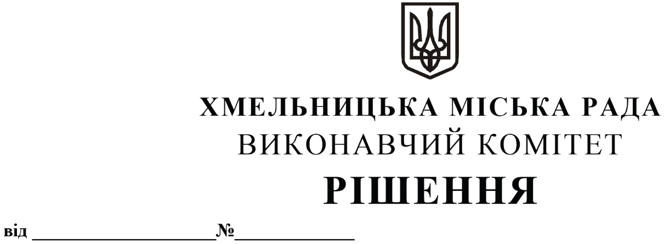

Про розгляд скарги директора КП «Їдальня №33» Дячук Галини Григорівни про перегляд постанови адміністративної комісії при виконавчому комітеті Хмельницької міської ради

Адміністративною комісією при виконавчому комітеті Хмельницької міської ради притягнуто директора КП «Їдальня №33» Дячук Галину Григорівну до адміністративної відповідальності за ст. 152 Кодексу України про адміністративні правопорушення та винесено постанову від 12.10.2021 року № 3- І про накладення на неї санкції у вигляді штрафу в сумі 1700,00 грн. Суть справи полягає у тому, що, незважаючи на неодноразові пропозиції ХКП «Спецкомунтранс» укласти договір про надання послуг з поводження з побутовими відходами, скаржниця відмовляється укладати вищевказаний договір, що є порушенням вимог пункту 8.2. Правил благоустрою території міста Хмельницького та складено протокол про адміністративне правопорушення.
Дячук Галина Григорівна звернулася до виконавчого комітету Хмельницької міської ради із скаргою про скасування вищевказаної постанови. У скарзі Дячук Г.Г. стверджує, що вважає вимоги ХКП «Спецкомунтранс» неправомірним.
За результатами розгляду скарги необхідно зазначити наступне.
За підсумками вивчення матеріалів справи встановлено, що Дячук Галина Григорівна на час складання протоколу не уклала вищевказаний договір. Запрошення на засідання адміністративної комісії та копію протоколу про адміністративне правопорушення направлено її поштою. Також, протокол був направлений для розгляду на адміністративну комісію при виконавчому комітеті Хмельницької міської ради для прийняття рішення. Скаржниця не була присутня на засіданні адміністративної комісії.
Відповідно до ст. 17 Закону України «Про відходи», ст. 25 Закону України «Про житлово-комунальні послуги», п. 8.2. Правил благоустрою території міста Хмельницького (в редакції, яка діяла на момент винесення оскаржуваної постанови), підприємства, установи, організації усіх форм власності, зобов’язані укладати договори з юридичною особою, яка в установленому порядку визначена виконавцем послуг з вивезення побутових відходів на певній території. Рішенням виконавчого комітету Хмельницької міської ради від 08.02.2018 року № 87 ХКП «Спецкомунтранс» визначено переможцем конкурсу з вивезення побутових відходів на території міста, де розташоване КП «Їдальня №33».
Проте, не дивлячись на неодноразові звернення ХКП «Спецкомунтранс» до КП «Їдальня №33» про укладення договору у відповідності до нової редакції Правил надання послуг з поводження з побутовими відходами та типового договору, затвердженого постановою КМУ від 27.03.2019 року № 318, підприємство договір так і не уклало.
Оскільки, Дячук Г.Г. була належним чином повідомлена про час, дату та місце розгляду справи, на засіданні адміністративної комісії було прийнято рішення розглянути справу без її участі за наявними матеріалами. При прийнятті рішення було враховано те, що скаржниця систематично ігнорує вимоги ХКП «Спецкомунтранс».
Розглянувши матеріали справи, адміністративна комісія винесла постанову про накладення на Дячук Галину Григорівну санкції у вигляді штрафу в сумі 1700,00 грн.
Враховуючи вищевикладене, керуючись Законами України «Про місцеве самоврядування в Україні», «Про благоустрій населених пунктів», ст. ст. 152, 288, ч. 1ст. 293 Кодексу України про адміністративні правопорушення, виконавчий комітет міської ради

ВИРІШИВ:

1. Залишити постанову адміністративної комісії при виконавчому комітеті Хмельницької міської ради від 12.10.2021 року № 3- І без змін, а скаргу директора КП «Їдальня № 33» Дячук Галини Григорівни без задоволення.
2. Контроль за виконанням рішення покласти на секретаря міської ради В. Діденка.

Міський голова О. СИМЧИШИН

